四平市食品药品检验所
2023年部门预算

二O二三年二月

目 录

第一部分 部门概况
一、主要职能
二、机构设置

第二部分 预算表格
一、收支总表
二、收入总表
三、支出总表
四、财政拨款收支总表
五、一般公共预算支出表
六、一般公共预算基本支出表
七、一般公共预算“三公”经费支出表
八、政府性基金预算支出表
九、国有资本经营预算支出表
十、项目支出表
十一、项目支出绩效目标表

第三部分 情况说明
第四部分 名词解释

第一部分 部门概况
一、主要职能
（一）承担辖区内药品、食品、保健食品、化妆品、药用辅料和食品添加剂的监督检验、委托检验、评价性抽验、风险监测抽验工作。
（二）承担食品、药品、保健食品、化妆品、药用辅料和食品添加剂质量标准起草、修订及相关科研等工作。
（三）承担对下级食品、药品检验机构和药品生产、经营、使用单位药品质量检验人员的业务技术指导工作。
（四）承担药品不良反应、医疗器械不良事件、化妆品不良反应报告资料的收集、核实、评价、反馈、上报工作；负责监测方法的研究和交流工作；负责信息网络建设及技术指导工作；负责接待相关知识咨询及不良反应投诉工作；负责组织宣传、教育、培训工作；负责药物滥用资料的收集、核实、反馈、上报工作；负责疑似预防接种异常反应反馈、上报工作。
二、机构设置
根据上述职责，四平市食品药品检验所内设本级一家单位。

第二部分 预算表格
- 收支总表
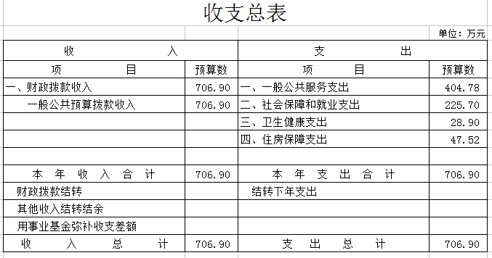
- 收入总表
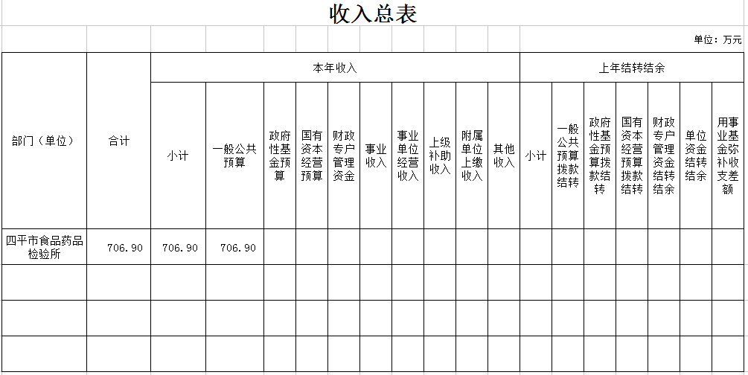
三、支出总表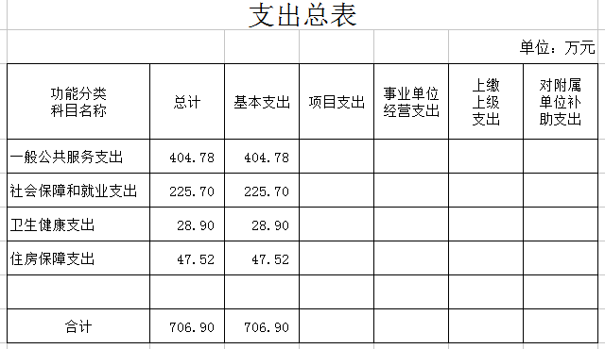
四、财政拨款收支总表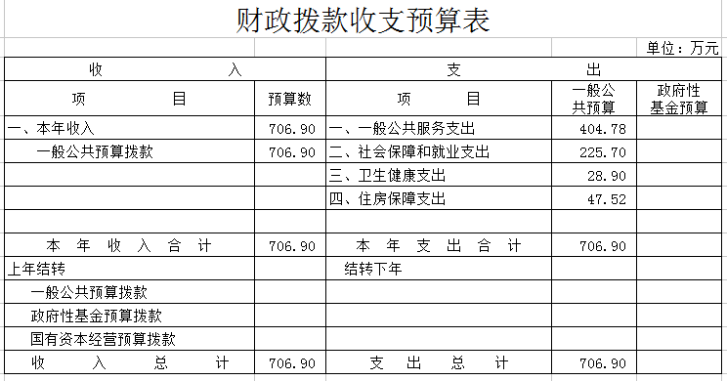
五、一般公共预算支出表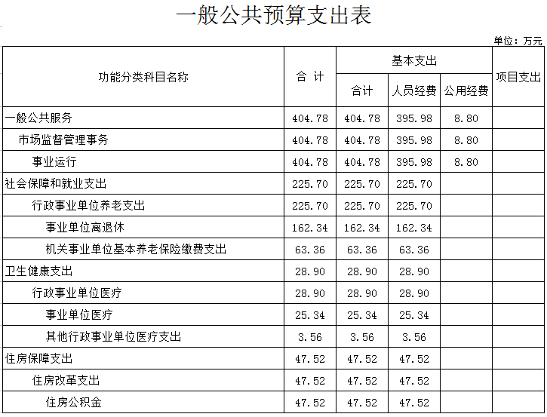
六、一般公共预算基本支出表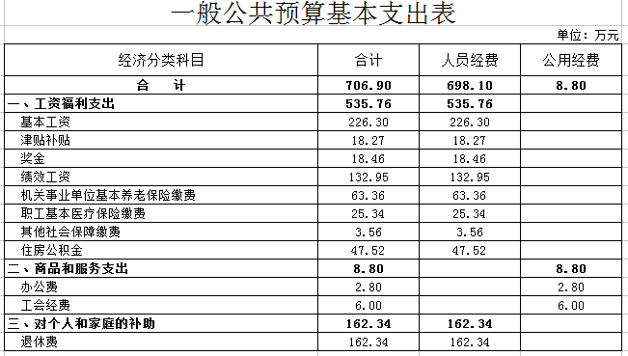
七、一般公共预算“三公”经费支出表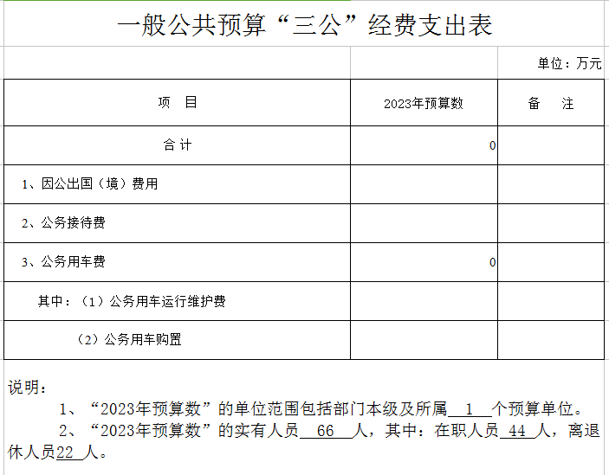
八、政府性基金预算支出表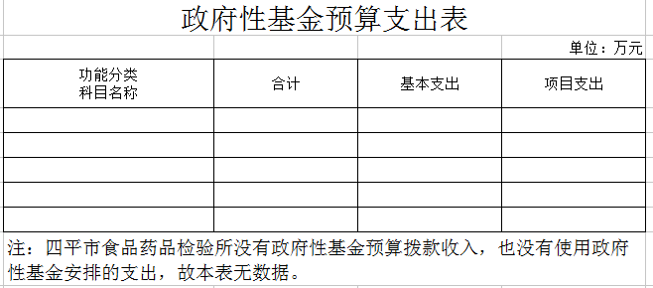
九、国有资本经营预算支出表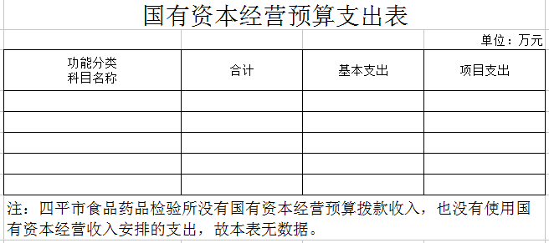
十、项目支出表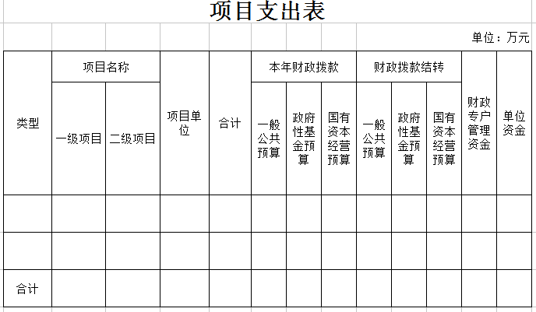
十一、项目支出绩效目标表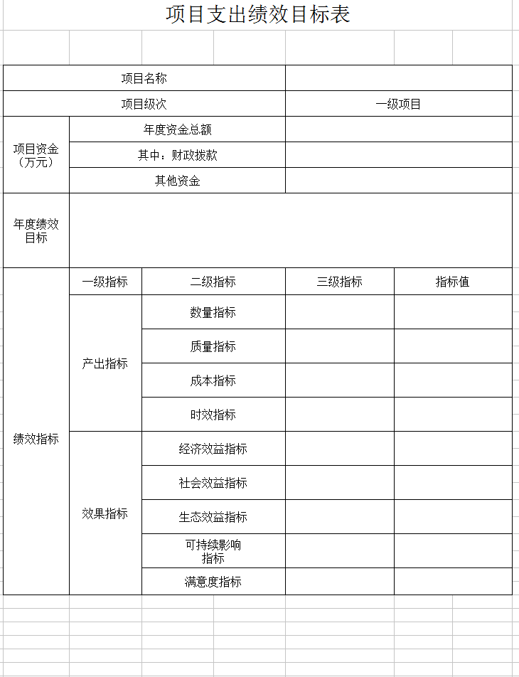

第三部分 情况说明
一、2023年收支预算总体情况
收入包括：一般公共预算拨款收入；支出包括：一般公共服务支出、、社会保障和就业支出、卫生健康支出、住房保障支出。2023年收支总预算706.90万元，比2022年预算数增加41.70万元。主要原因是人员工资正常上浮，相应医保、住房公积金等支出同步增加。
二、2023年一般公共预算“三公”经费拨款情况
2023年“三公”经费预算数为0万元，与2022年预算数一致。
三、机关运行经费说明
2022年部门本级1家事业单位，无行政单位，机关运行经费财政拨款预算0万元。
四、政府采购情况说明
2023年政府采购预算总额0万元。
五、国有资产占有使用情况说明
截至2022年 12月 31 日，部门本级和所属各预算单位共有车辆3辆，其中，其他用车3辆。单位价值50万元以上通用设备3台（套），单位价值 100 万元以上专用设备2台（套）。
2023年部门预算安排购置车辆0辆，安排购置土地0平方米，安排购置房屋0平方米，计划新增单价50万元及以上通用设备0台（套），计划新增单价 100 万元及以上专用设备0台（套）。
六、项目支出绩效目标情况说明
本部门无项目支出绩效目标。

第四部分 名词解释

（一）一般公共预算拨款收入：指省级财政通过当年一般公共预算拨付的资金。
（二）政府性基金预算拨款收入：指省级财政通过当年政府性基金预算拨付的资金。
（三）国有资本经营预算拨款收入：指省级财政通过当年国有资本经营预算拨付的资金。
（四）财政专户管理资金收入：指未纳入预算并实行财政专户管理的资金收入。
（五）事业收入：指事业单位开展专业业务活动及辅助活动所取得的收入。
（六）上级补助收入：指预算单位从主管部门或上级单位取得的非财政拨款补助收入。
（七）附属单位上缴收入：指本单位所属下级单位（包含独立核算和非独立核算的，相关支出纳入和未纳入部门预算的下级单位）上缴给本单位的全部收入（包括下级事业单位上缴的事业收入、其他收入和下级企业单位上缴的利润等）。
（八）事业单位经营收入：指事业单位在专业业务活动及其辅助活动之外开展非独立核算经营活动取得的收入。
（九）其他收入：指除上述“一般公共预算拨款收入”、“政府性基金预算拨款收入”、“事业收入”、“事业单位经营收入”等以外的收入。
（十）用事业基金弥补收支差额：指事业单位在预计当年的“一般公共预算拨款收入”、“政府性基金预算拨款收入”、“事业收入”、“事业单位经营收入”、“其他收入”不足以安排当年支出的情况下，使用以前年度积累的事业基金（事业单位当年收支相抵后按国家规定提取、用于弥补以后年度收支差额的基金）弥补本年度收支缺口的资金。
（十一）上年结转：指以前年度尚未完成、结转到本年仍按原规定用途继续使用的资金。
（十二）结转下年：指以前年度预算安排、因客观条件发生变化无法按原计划实施，需延迟到以后年度按原规定用途继续使用的资金。
（十三）基本支出：指为保障机构正常运转、完成日常工作任务而发生的人员支出和公用支出。
（十四）项目支出：指在基本支出之外为完成特定行政任务和事业发展目标所发生的支出。
（十五）上缴上级支出：指附属单位上缴上级的支出。
（十六）事业单位经营支出：指事业单位在专业业务活动及其辅助活动之外开展非独立核算经营活动发生的支出。
（十七）对附属单位补助支出：指对附属单位补助发生的支出。
（十八）“三公”经费：纳入财政预决算管理的“三公”经费，是指部门用财政拨款安排的因公出国（境）费、公务用车购置及运行费和公务接待费。其中，因公出国（境）费反映单位公务出国（境）费的国际旅游、国外城市间交通费、住宿费、伙食费、培训费、公杂费等支出；公务用车购置及运行费反映单位公务用车车辆购置支出（含车辆购置税）及租用费、燃料费、维修费、过路过桥费、保险费、安全奖励费用等支出；公务接待费反映单位按规定开支的各类公务接待（含外宾接待）支出。
（十九）机关运行经费：为保障行政单位（包括参照公务员法管理的事业单位）运行用于购买货物和服务的各项资金，包括办公及印刷费、邮电费、差旅费、会议费、福利费、日常维修费、专用材料及一般设备购置费、办公用房水电费、办公用房取暖费、办公用房物业管理费、公务用车运行维护费以及其他费用。
（二十）项目支出绩效目标：项目支出绩效目标是指部门预算安排的项目支出在一定期限内预期达到的产出和效果。

